SETMANA DEL 18 AL 22 DE MAIG

Bon dia Linxs i Tucans!
Aquesta setmana aprendrem coses sobre els volcans.
Esteu preparats i preparades?

PROJECTE (català, plàstica, medi)
*Llegeix la informació sobre els volcans i munta la teva presentació amb tota la informació que has llegit:

-Què són els volcans?
-Quines parts tenen?
-Tipus de volcans
-Volcans del món

Si has recollit una altra informació, la pots afegir.
Recorda que ho pots presentar en el format que vulguis : en un mural, als fulls, ...
És important que gaudeixis del que estàs fent, que ho presentis bé i que aprenguis coses. Ens has d´enviar la foto del teu projecte.

*Comença mirant aquests vídeos de l´INFOK:
https://www.ccma.cat/tv3/super3/infok/volcans-en-erupcio/video/3983690/

https://www .ccma.cat/tv3/super3/dinamiks/el-volca-explosiu/video/4610951/

*Et proposem que facis un “comecocos” amb les parts del volcà. T´ha sortit ???
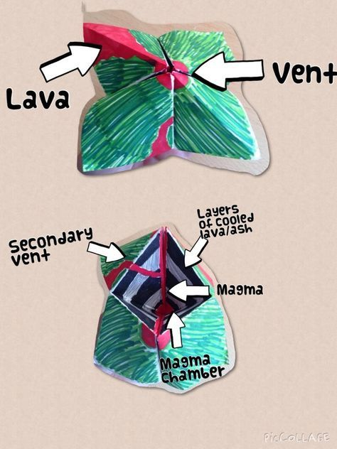

*Cal·ligrafia (català)
Practica la lletra amb aquests noms de volcans.
Recorda escriure a poc a poc, bona lletra, fixant-te molt bé, fes punta al llapis, ben net i polit....

*NOTÍCIA (català)
Llegeix la notícia sobre el volcà Etna (Itàlia) i contesta les preguntes. Aquesta feina ens l´has d´enviar per correu.
Volem saber si entens el que llegeixes.

*CONTE (valors)
Escolta el conte “Tinc un volcà”
Parla de la ràbia que de vegades sentim tots i de com la podem controlar.
https://www.youtube.com/watch?v=XJOco7xi19k
Quan estem enfadats-des sembla que tinguem un volcà a dintre. Per apagar el volcà hem de respirar, portar l´aire entre el melic i les costelles i treure’l per la boca.
Completa la graella amb el que et passa i com ho faràs tu (escriu i dibuixa).Practica-ho sempre que necessitis. Fes-ho en una graella més gran.

Estic enfadat-da  (volcà s´encén) | Respiro | S´apaga el volcà

*MESURES (matemàtiques)
Hem parlat de la distància des d´on es veia el fum del volcà Etna (30 km).

RECORDA:
A l’escola vam mesurar les distàncies que recorrien els avions de paper en metres (m) i centímetres (cm).
Les distàncies llargues es mesuren en quilòmetres (km).

*Practica les mesures d´objectes.
https://es.ixl.com/math/2-primaria

*Exercicis que et pots imprimir sobre mesures i altres activitats de matemàtiques.
https://www.mundoprimaria.com/fichas-para-imprimir/ejercicios-matematicas#fichas2

Has d´enviar aquestes 2 fitxes al correu:

PER ANAR FENT....

-Recorda escriure al Diari de Confinament: amb bona lletra !
-Has de llegir : et pots gravar i després escoltar-te, pots llegir a una altra persona, et pots cronometrar el temps que trigues a llegir un tros...
Et proposem que cada dia que hagis llegit, posis un cigró o el que tinguis, dintre d´un pot i després fas el recompte al cap d´una setmana i sabràs els dies que has llegit!!! Pots fer la col·lecció de pots de les setmanes de lectura.
-practica les taules de multiplicar:
https://www.tablasdemultiplicar.com/

TASQUES SETMANA  18 al 24 de maig  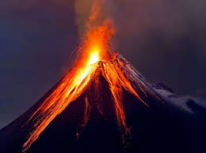 | HE FET LES TASQUES?  (Omple amb sí o no) | COM M’HA ANAT LA SETMANA?  M’ha agradat? Quines dificultats he tingut?  Si no has fet alguna tasca, per què?
Medi, plàstica,català:
Projecte dels volcans
(envia una foto)
Matemàtiques:
2 fitxes de mesures
(enviar)
Català:
Notícia sobre l´Etna
Comprensió lectora
(enviar)
Valors:
“La ràbia”
(enviar)
Activitats per anar fent...
Quines estàs fent ?
Música
Instruments de corda de l’orquestra (enviar a chcabello@escolaitacabcn.cat)

Ens has d'enviar la graella.

CORREUS:
2n A: segon@escolaitacabcn.cat
2n B: segonb@escolaitacabcn.cat

